[青岛大学附属医院Jie Liu的论文被撤稿，文章中存在图像重复区域且担忧未得到解决](https://mp.weixin.qq.com/s?__biz=MzkwMjY4ODQ5Mw==&mid=2247496498&idx=6&sn=774e451d38460c1821a2a1b010f53bbf&chksm=c12dcd2578dd6c8bcb5a69dde0427938ba08500abed2868b160c4fbfc12e211fb5c69cf86de5&scene=126&sessionid=1742663704)

R2[Reviewer 2](javascript:void(0);)2025-03-07 17:46:31浙江



点击蓝字关注我们



**论文信息**

2025年1月6日，青岛大学附属医院口腔科的Zhaojun Niu（第一作者）& Jie Liu（通讯作者 音译 刘杰）在International Journal of Nanomedicine(中科院二区 IF=6.6)期刊上在线发表题为"hCeO2@CA-074Me Nanoparticles Alleviate Inflammation and Improve Osteogenic Microenvironment by Regulating the CTSB-NLRP3 Signaling Pathway"(hCeO2@CA-074Me纳米颗粒通过调节CTSB-NLRP3信号通路缓解炎症并改善成骨微环境)论文。

本研究工作得到了中国国家自然科学基金青年项目（项目编号：81800313）和江苏省自然科学基金青年项目（项目编号：BK20181084）的支持。

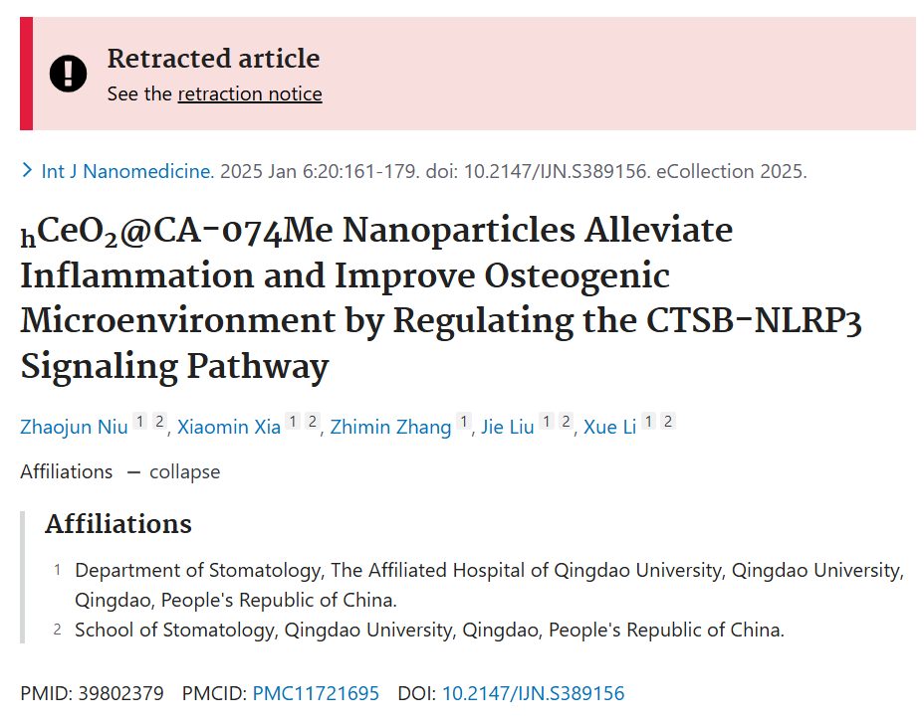

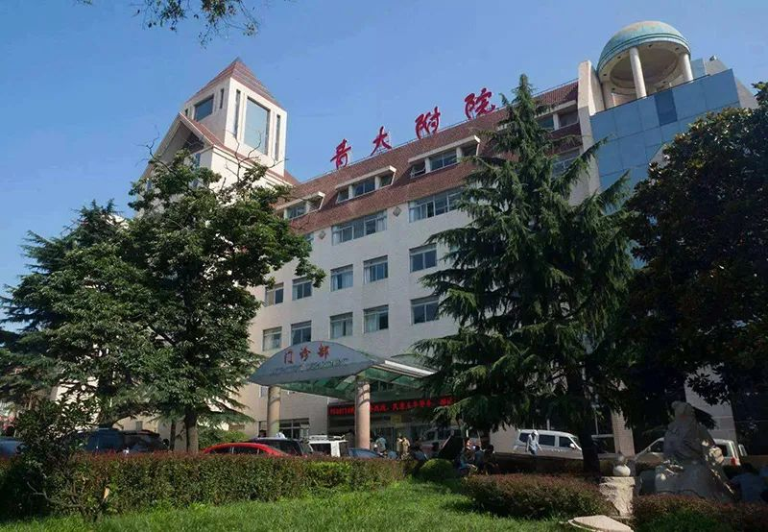



**质疑信息**

* **图3和图6图像面板重叠。**

Figure 3 and Figure 6: Unexpected overlapping images.

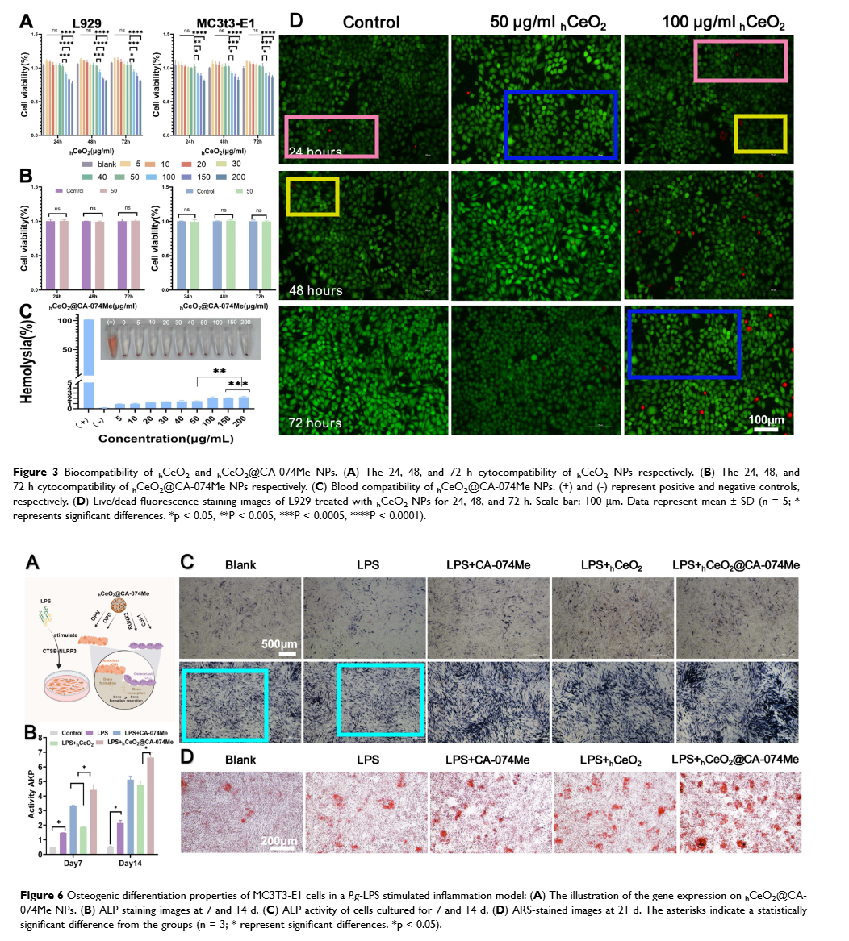

**通讯作者刘杰回应：**

我衷心感谢读者提出的宝贵反馈，反馈指出了我们工作中的一处错误。在仔细重新检查了论文中提供的原始数据后，我们遗憾地发现，这些错误是由于在整理图3和图6的过程中出现了意外的组装错误。我们已上传了更正后的图3和图6。我们对此错误深表歉意，并说明它并不影响论文的结果和结论。同时，我们正在等待《International Journal of Nanomedicine》编辑部发出的更正通知。

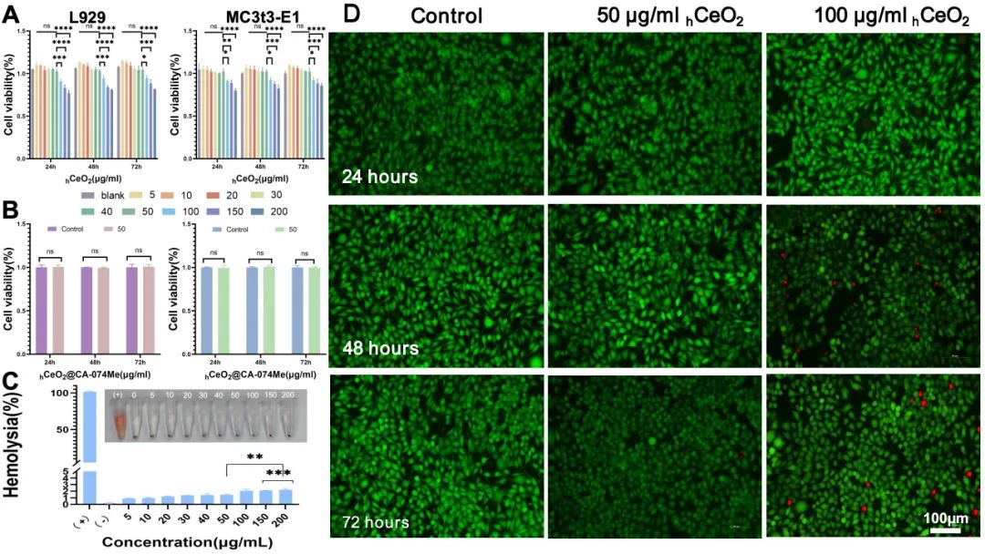

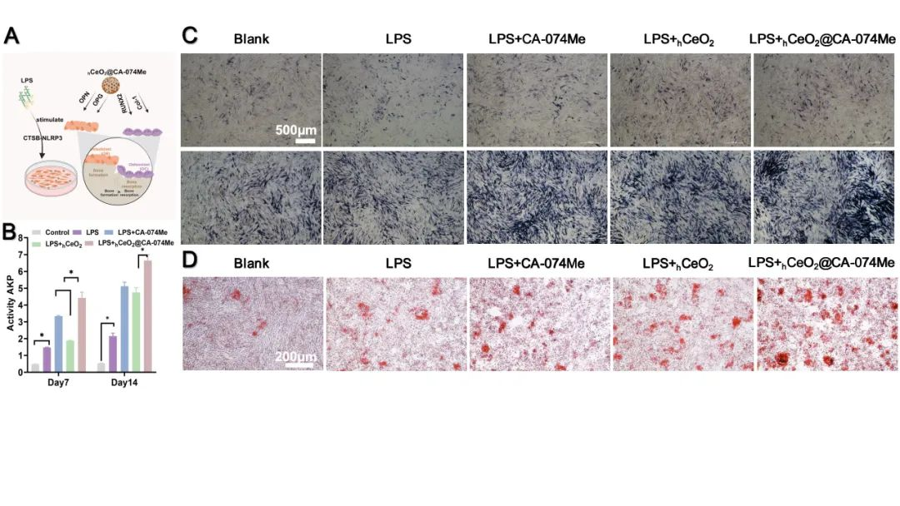



**撤稿原因**

**本文已于2025年2月20日被撤回：**《International Journal of Nanomedicine》的编辑和出版商，正在撤回已发表的文章。自文章发表以来，第三方对文章中图3和图6的图像存在重复区域表示担忧。在提出这些担忧后，作者联系期刊请求更正图像。然而，经过调查，编辑和出版商认为这些担忧并未得到解决，而验证已发表工作的有效性是学术记录完整性的核心，因此我们决定撤回该文章。本文所列的所有作者均已被告知。作者同意撤回决定。



**参考信息**

https://pubpeer.com/publications/E15BF3314B8A8911C6FCCB8E49CD7D#3

https://pubmed.ncbi.nlm.nih.gov/39802379/

https://www.dovepress.com/retraction-hceo2ca-074me-nanoparticles-alleviate-inflammation-and-impr-peer-reviewed-fulltext-article-IJN